Bài 9: Thực hành: Lắp mạch điện hai công tắc ba cực điều khiển một đèn
I. Vẽ sơ đồ lắp đặt mạch điện:
1. Tìm hiểu sơ đồ nguyên lý:
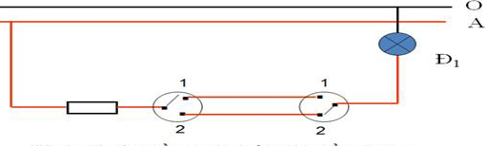
Phương án đi dây
- Từ dây nóng đi đến một đầu cầu chì, đầu còn lại của cầu chì đi đến cực động của công tắc ba cực thứ nhất.
- Hai cực tĩnh của công tắc ba cực thứ nhất được nối với với hai cực tĩnh của công tắc ba cực thứ hai.
- Từ cực động của công tắc ba cực thứ hai đi đến 1 đầu đèn. Đầu còn lại của đèn đi vào dây nguội
Nguyên lí làm việc
- Nếu cực động của công tắc 1 nối với cực tĩnh 1, cực động của công tắc 2 nối với cực tĩnh 1’ thì đèn sáng.
- Nếu cực động của công tắc 1 nối với cực tĩnh 1, cực động của công tắc 2 nối với cực tĩnh 2’ thì đèn không sáng
2. Vẽ sơ đồ lắp đặt:
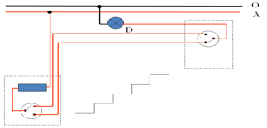
II. Lập bảng dự trù dụng cụ, vật liệu và thiết bị
STT | Tên dụng cụ, vật liệu và thiết bị | Số lượng | Yêu cầu kĩ thuật
1 | Bảng điện | 2 cái | Các dụng cụ, vật liệu và thiết bị điện còn tốt, hoạt động tốt và an toàn.
2 | Công tắc 3 cực | 2 cái
3 | Bóng đèn | 1 cái
4 | Cầu chì | 1 cái
5 | Dây dẫn | 1m
6 | Phích cắm | 1 cái
7 | Đui đèn | 1 cái
8 | Băng cách điện | 1 cuộn
9 | Tua vít, kềm, dao nhỏ
III. Lắp đặt mạch:
B1 Vạch dấu
B2.Khoan lỗ bảng điện.
B3.Lắp TBĐ vào BĐ.
B4.Nối dây mạch điện.
B5.Kiểm tra.

